# 完成的go源码文件

1. ibpsSignMain.go
2. readLedger.go
3. writeLedger.go

# 各个go文件中的方法

## ibpsSignMain.go

//定义了合约的数据结构如下：

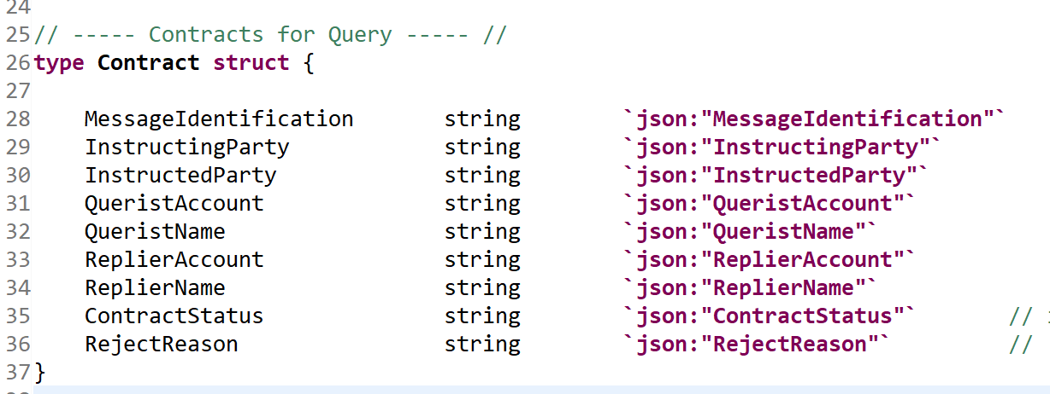

各变量含义：

--MessageIdentification

签约标识号

InstructingParty

发起参与机构

InstructedParty

接收参与机构

--QueristAccount

查询人账号或客户号（第三方）

--QueristName

查询人户名或名称

--ReplierAccount

被查询人账号

--ReplierName

被查询人户名或名称

--ContractStatus

合同当前状态

--RejectReason

拒绝签约的原因

### 被查询人户名main()

// 入口函数

### Init()

//实例化chaincode的时候调用该函数

### Invoke()

// 在cli中使用invoke指令时，调用该函数

### sanitize_arguments(strs []string) error

//判断输入的字符串字符数是否在0-32个字符之间，不在的话返回错误

## 2.2 readLedger.go

### 2.2.1 getHistory()

//根据合约号，获取该合约的相关所有历史信息

输入：

参数个数：1个

参数类型：string

参数名称：MessageIdentification

输出：

合约的全部历史信息

CLI调用指令例子：

peer chaincode invoke -o orderer.example.com:7050 --tls true --cafile $ORDERER_CA -C mychannel -n mycc -c '{"Args":["getHistory","id0000"]}'

### 2.2.2 read_everything ()

//输出账本中id号从m0到m9999999999999999999所有的合约信息

输入： 无

输出： 账本中所有的合约信息

CLI调用指令例子：

peer chaincode invoke -o orderer.example.com:7050 --tls true --cafile $ORDERER_CA -C mychannel -n mycc -c '{"Args":["read_everything"]}'

### 2.2.3 getCtrctStateById()

//根据合约号获取账本的当前状态

输入：

参数个数：1个

参数类型：string

参数名称：MessageIdentification

输出：

合约的当前状态信息

CLI调用指令例子：

peer chaincode invoke -o orderer.example.com:7050 --tls true --cafile $ORDERER_CA -C mychannel -n mycc -c '{"Args":["getCtrctStateById","id0000"]}'

### 2.2.4 getCtrctStateByIPQAQN()

//根据”发起参与机构+查询人账号或客户号（第三方）+查询人户名或名称”获取账本的当前状态

输入：

参数个数：3个

参数类型：string

参数名称：InstructingParty，QueristAccount，QueristName

输出：

满足输入条件的合约的当前状态信息

CLI调用指令例子：

peer chaincode invoke -o orderer.example.com:7050 --tls true --cafile $ORDERER_CA -C mychannel -n mycc -c '{"Args":["getCtrctStateByIPQAQN","A","q0000","Jack"]}'

### 2.2.5 getCtrctStateByIPRARN()

//根据” 接收参与机构+被查询人账号+被查询人户名或名称”获取账本的当前状态

输入：

参数个数：3个

参数类型：string

参数名称：InstructedParty，ReplierAccount，ReplierName

输出：

满足输入条件的合约的当前状态信息

CLI调用指令例子：

peer chaincode invoke -o orderer.example.com:7050 --tls true --cafile $ORDERER_CA -C mychannel -n mycc -c '{"Args":["getCtrctStateByIPRARN","B","r0000","Bob"]}'

## 2.3 writeLedger.go

### 2.3.1 Create_Contract()

//创建一个签约合同

输入：

参数个数：7个

参数类型：(string, string, string, string, string, string, string)

参数名称：(MessageIdentification, InstructingParty, InstructedParty, QueristAccount, QueristName, ReplierAccount, ReplierName)

输出：

创建的合约信息

CLI调用指令例子：

peer chaincode invoke -o orderer.example.com:7050 --tls true --cafile $ORDERER_CA -C mychannel -n mycc -c '{"Args":["Create_Contract","id0000","A","B","q0000","Jack","r0000","Bob"]}'

### 2.3.2 deleteContract()

//删处某个合约（当前状态）

输入：

参数个数：3个

参数类型：(string, string, string)

参数名称：(MessageIdentification, QueristAccount, ReplierAccount)

输出：

无

CLI调用指令例子：

peer chaincode invoke -o orderer.example.com:7050 --tls true --cafile $ORDERER_CA -C mychannel -n mycc -c '{"Args":["deleteContract","id0000","q0000","r0000"]}'

### 2.3.3 modifyStatus ()

//更改合约状态（init/confirm/reject/cancle）

输入：

参数个数：2个

参数类型：(string, string)

参数名称：(MessageIdentification, ContractStatus)

输出：

更改状态后的合约信息

CLI调用指令例子：

peer chaincode invoke -o orderer.example.com:7050 --tls true --cafile $ORDERER_CA -C mychannel -n mycc -c '{"Args":["modifyStatus","id0000","confirm"]}'